中国海洋大学 2008-2009学年 第1学期 期末考试试卷——参考答案
信息科学与工程学院 《电磁场》课程 (A卷)

考试说明：本课程为闭卷考试，可携带 文具，满分为：100分。
一、填空（20分）
- 复数形式的麦克斯韦方程组是： 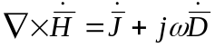、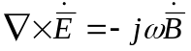、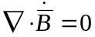、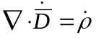 。
- 在时变电磁场中，根据方程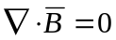，可定义矢位使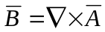，再根据方程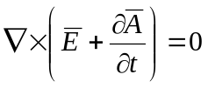 ，可定义标位，使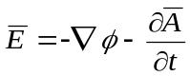。
3． 相对于电磁波传播方向，若电磁波的电场和磁场均只有横向分量，则称为
横电磁波（TEM） 波；若只有磁场有纵向分量，则称为 横电波（TE） 波；若只有电场有纵向分量，则称为 横磁波（TM） 波。
4． 两个同频率、同方向传播、极化方向相互垂直的线极化波的合成波为椭圆极化波，则它们的振幅
不相等 ，相位差为 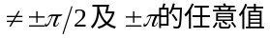。
5． 在自由空间传播的均匀平面波的电场强度为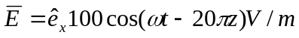，则波传播方向为
z方向 ，频率为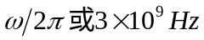 ，波的极化方式为 线极化 。
6．对于一个边值问题有多种不同的方法可用来求解，而所得的结果都是一样的。写出任意两种求解静电场边值问题的方法： 分离变量法 、 镜像法 。
二、选择题（10分）
1．时变电磁场的激发源是 C 。
A．电荷和电流 B．变化的电场和磁场 C．同时选择A和B
2．用镜像法求解电场边值问题时，判断镜像电荷的选取是否正确的根据是 D 。
A．镜像电荷是否对称 B．电位所满足的方程是否改变
C．边界条件是否保持不变 D．同时选择B和C
3．导电媒质中电磁波不具有 C 性质。（设媒质无限大）
A． 电场和磁场垂直 B．振幅沿传播方向衰减 C．电场与磁场同相
D．以平面波形式传播
4．两个载流线圈之间存在互感，对互感没有影响的是 C 。
A．线圈的尺寸 B．两个线圈的相对位置 C．线圈上的电流 D．空间介质
5．当电磁波以大于零的角度入射于介质表面时，如果没有反射波，则 B 。
A．为临界角 B．为布诺斯特角 C．入射波为垂直极化波

三、(20分)
一同轴线的内导体半径为a，外导体半径为b，外加电压U_{0，}中间填充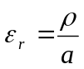
的电介质。试求：介质中的电场强度E及电位移矢量D。
解：设内导体单位长度带电荷为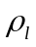
根据高斯通量定理 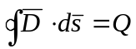
则 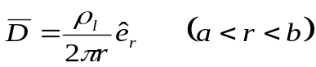
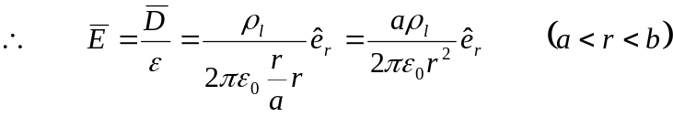
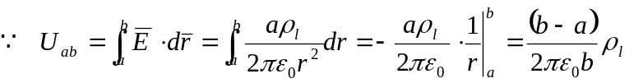
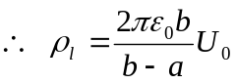
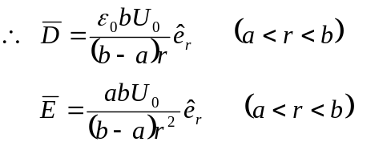
四、(15分)
证明：(1) 一个带有电荷量Q、半径为R的导体球与距球心为D处的一个点电荷q之间的相互作用力是 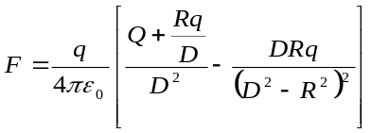
(2) 当q与Q同号，且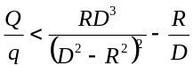成立时，表现为吸引力。
证明：使用镜像法分析
由于导体球不接地，本身又带电Q
所以， 必须在导体球内加上两个镜像电荷来等效导体球对球外的影响。
即： 在距离球心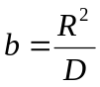处，镜像电荷为：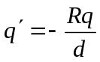 ；
在球心处，考虑导体球的带电量，
镜像电荷为 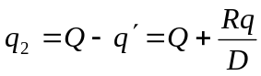 ；
q
R

b

b
D

（1）点电荷受导体球的作用力就等于球内两镜像电荷对q的作用力，即
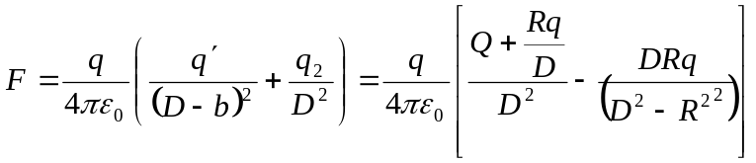

（2）当q与Q同号，且为吸引力，即F<0，则
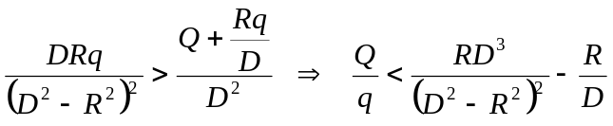 得证.
五、(15分)
内外半径分别为a、b的无限长空心圆柱中均匀分布着轴向电流I ，求圆柱内外的磁感应强度。
解： 使用圆柱坐标系。电流密度沿轴线方向为：
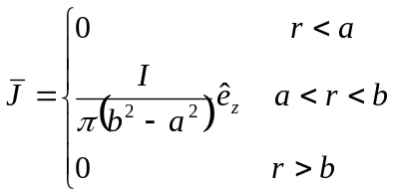
由电流的对称性，知磁场只有圆周分量
应用安培环路定律 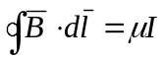
则 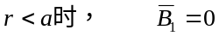
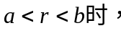 选取安培回路为半径等于r且与导电圆柱的轴线同心的圆。该回路所包围的电流为： 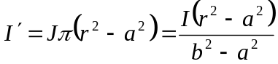
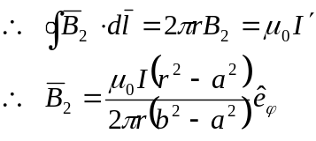
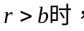 回路包围总电流为I，
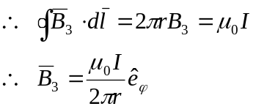
六、(20分)
在空气中传播的均匀平面电磁波，以 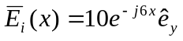 垂直入射到x=0的理想介质表面，介质的相对介电常数为2.5，相对磁导率为1，求反射波和折射波的瞬时表示式。
解：空气中波阻抗 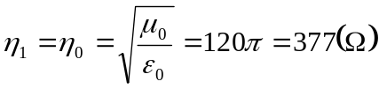
介质中 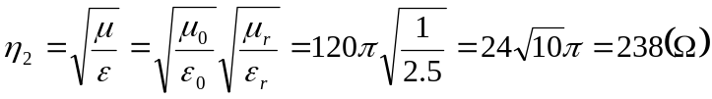
反射系数 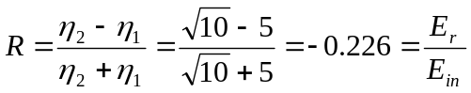
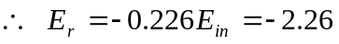
入射波的瞬时电场强度 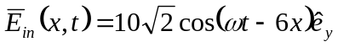
相位常数 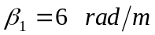
折射系数 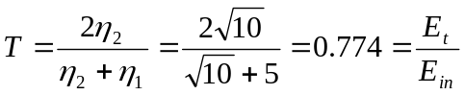
反射波的相量形式和瞬时形式分别为：
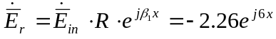
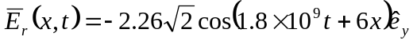
折射波的相量形式和瞬时形式分别为：
